<https://ocw.cs.pub.ro/courses/ii/lab/laborator1>

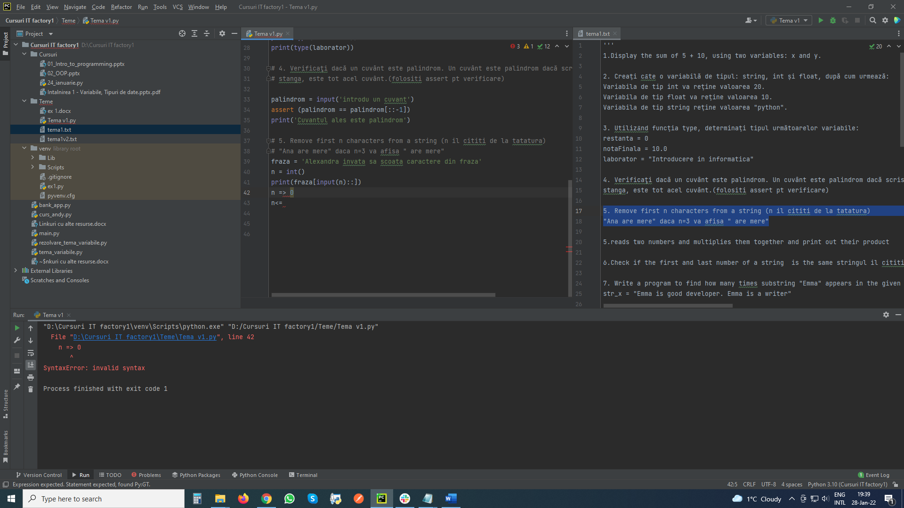

# Build a program to calculate the followings using the input from the user for a, b, c or r''' triangle area using input rectangle area and perimeter circle area'''import math # aceasta librarie ne ajuta pentru folosirea functia radical (sqrt)# date introduse de catre user de la tastaturaprint('Introduceti laturile triunighiului:')a=int(input("a= "))b=int(input("b= "))c=int(input("c= "))# calculam perimetrul triunghiuluip=a+b+cprint(f'Perimetrul triunghiului este : {p}')#calculam aria triunghiuluisp:float=p/2aria: float=math.sqrt(sp*(sp-a)*(sp-b)*(sp-c))print(f'Aria este: {aria}')# calculam aria dreptunghiuluic=a*bprint(f'Aria dreptunghiului este: {c}')# calculam perimetrul dreptunghiuluic=2*a+2*bprint(f'Perimetrul triunghiului este: {c}')

# introducem raza de la tastatura si calculam aria cercului

print('Introduceti raza cercului!')

r=int(input("r= "))

pi=3.14

aria_cerc=pi*(r**2)

print(f'Aria cercului este: {aria_cerc}')